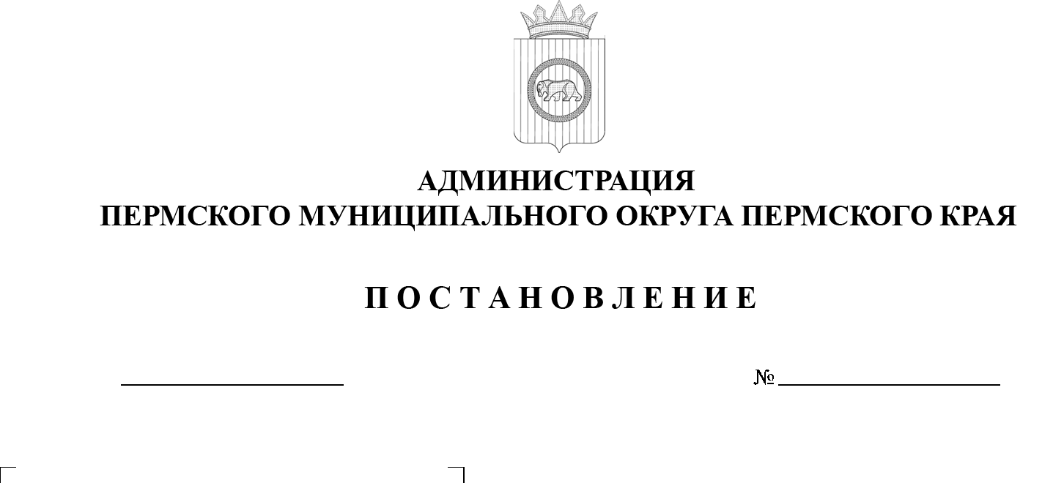
О внесении изменений в постановление администрации Пермского муниципального округа Пермского края от
19 ноября 2025 г. № 299-2025-01-05.С-568 «Об утверждении Порядка предоставления субсидий субъектам малого и среднего предпринимательства на возмещение затрат на проведение сертификации продукции, товаров (работ, услуг) и(или) классификации гостиниц»

В соответствии с пунктом 2 Изменений, которые вносятся в акты Правительства Российской Федерации, утвержденных постановлением Правительства Российской Федерации от 25 декабря 2025 г. № 2144, пунктом 6 части 2 статьи 30 Устава Пермского муниципального округа Пермского края,
администрация Пермского муниципального округа Пермского края ПОСТАНОВЛЯЕТ:
1. Внести в постановление администрации Пермского муниципального округа Пермского края от 19 ноября 2025 г. № 299-2025-01-05.С-568 «Об утверждении Порядка предоставления субсидий субъектам малого и среднего предпринимательства на возмещение затрат на проведение сертификации продукции, товаров (работ, услуг) и(или) классификации гостиниц» (в редакции постановления администрации Пермского муниципального округа Пермского края от 29 декабря 2025 г. № 299-2025-01-05.С-672) следующие изменения:
1.1. в преамбуле слова «а также физическим лицам - производителям товаров, работ, услуг» заменить словами «физическим лицам»;
1.2. в Порядке предоставления субсидий субъектам малого и среднего предпринимательства на возмещение затрат на проведение сертификации продукции, товаров (работ, услуг) и(или) классификации гостиниц:
1.2.1. пункт 1.6 раздела I изложить в следующей редакции:
«1.6. Информация о субсидии размещается на едином портале (в разделе единого портала) в сети Интернет по адресу http://budget.gov.ru в порядке, установленном Министерством финансов Российской Федерации, в течение 10 рабочих дней со дня, следующего за днем доведения бюджетных ассигнований на предоставление субсидий до Управления.»;
1.2.2. в пункте 2.9 раздела II слова «на расчетный счет» заменить словами «на счет»;
1.2.3. в подпункте 5.3.1 пункта 5.3 раздела V слова «возврат субсидии» заменить словами «возврат средств субсидии».
2. Настоящее постановление опубликовать (обнародовать) в бюллетене муниципального образования «Пермский муниципальный округ» и разместить на официальном сайте Пермского муниципального округа в информационно-телекоммуникационной сети «Интернет» (www.permokrug.ru).
3. Настоящее постановление вступает в силу со дня его официального опубликования.

Глава муниципального округа О.Н. Андрианова

